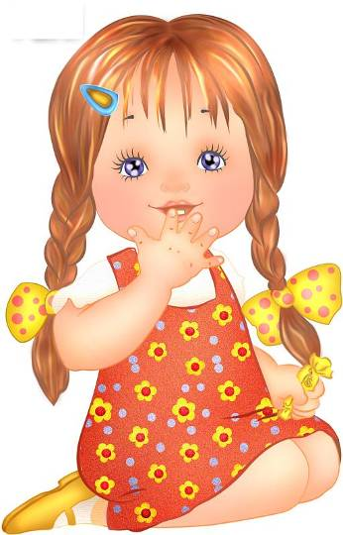

БУДУЩАЯ ЖЕНЩИНА
или
Как правильно воспитывать девочку

Существенные отличия девочек от мальчиков:

- У девочек выше кожная чувствительность, т.е. их больше раздражает телесный дискомфорт, и они более отзывчивы на прикосновения.

- Девочки более чувствительны к шуму.

- Игры девочек чаще опираются на «ближнее» зрение: они раскладывают перед собой свои «сокровища» (куклы, тряпочки, украшения) и играют в ограниченном пространстве, им достаточно маленького уголка.

- Для девочек важно, кто их оценивает и как, т.е. они более заинтересованы в эмоциональном общении со взрослыми, им необходимо знать, какое они произвели впечатление.

- Девочки часто, во что бы то ни стало, стремятся отстоять собственное мнение.

- Девочки чаще всего истощаются эмоционально.

- Девочки белее устойчивы, приспособляемы к предлагаемым условиям.

Самые распространённые ошибки,
допускаемые при воспитании девочек:

- Недостаточный контакт с матерью в детстве не лучшим образом влияет на формирование чувство собственного достоинства и способность любить: «Я никому не нужна, никто меня не полюбит, если меня не любит даже мама».
- Ограничение физических контактов отца с дочерью может привести к формированию установки: «Я не понравлюсь ни одному мужчине, ведь даже папа не хочет сидеть рядом со мной».
- Суровое наказание за участие в драках, в мальчишеских играх и т.д. из-за опасения, что девочка может вырасти не женственной, грубой, агрессивной и т.п., не сможет предотвратить возможное появление указанных черт.
- Представления, что девочка обязательно должна быть послушной, безропотной, тихой, часто приводит к тому, что она будет терпеть в будущем психологический и физический дискомфорт, не в силах что-то изменить.
- Частые объяснения типа: «Ты же девочка, поэтому должна…» - приводят к тому, что у дочери пропадает всякое желание принадлежать к женскому полу, и она стремится быть как мальчик.
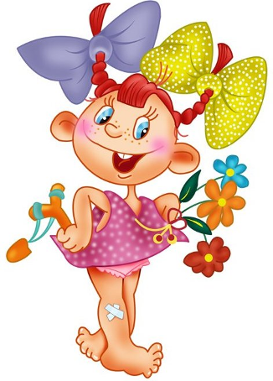
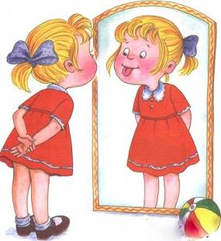

Рекомендации по воспитанию девочек:

  - Рассказывайте девочкам про ваших родственниц и знакомых, которых вы считаете достойным образцом для подражания.

  - Приводите примеры из жизни известных героинь. В них немало примеров женской доброты, чистоты, самоотверженности, милосердия.

  - Чаще предоставляйте девочке возможность проявлять заботу о ком-то. И, конечно, отметайте это: признание заслуг – огромный стимул для ребёнка.

  - Если девочка часто проявляет «разбойничьи выходки», постарайтесь занять её в подвижных, спортивных играх.

  - Гармоничные и нежные отношения с отцом очень важны, потому что любая женщина ищет будущего мужа, ориентируясь именно на этот детский опыт взаимоотношений.

  - Приучайте девочку к домашнему труду, но в разумных пределах. Иначе, выйдя замуж, вопреки ожиданиям она может сказать: «Ну вот, теперь можно и отдохнуть!»

  - Мама должна очень трепетно относиться к растущей в семье девочке, являться для неё примером во всём. Заниженная самооценка у взрослой женщины почти всегда является результатом недостаточной любви матери в детстве или её излишней критичности и требовательности.

  - С детства приучайте девочку следить за собой и за порядком в своей комнате.

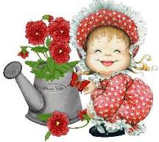
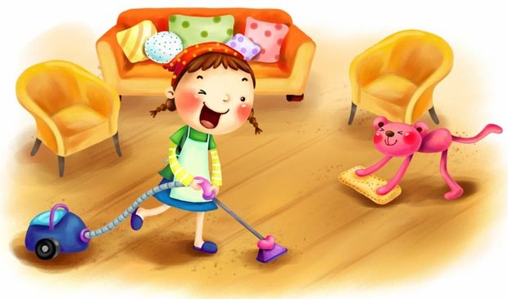

Рекомендации по воспитанию девочек:

  - Для нормального развития девочке необходимо не только получить определённый набор умений и навыков, но и научить строить отношения с мальчиками.

  - Следует избавиться от гендерных стереотипов, например таких, как: «Мальчики – более способные математики». С раннего детства девочке лучше слышать от взрослых: «Девочки в математике могут достичь больших высот» и т.д.

  - Проявление черт характера, которые по традиции называют мужскими, у девочки во многом связано с темпераментом и индивидуальными особенностями личности. Поэтому девочка может играть в те игры, которые ей нравятся, даже с применением «мальчишеских» атрибутов.

  - Нужно помнить, что образ своей куклы ребёнок переносит на себя. Подбирайте для девочки кукол с нежными лицами и ролевыми позициями: кукла-мама, кукла-отец, кукла-ребёнок.

